ЯТБ-1 4х2 двухдверный городской высокопольный троллейбус, вместимость: сидящих 34+1, полная 55, снаряжённый вес 9.5/8.9 тн, полный 13/12.4 тн, ДТБ-60 60 кВт, 50 км/час, 450 экз., г. Ярославль, 1936-37 г.
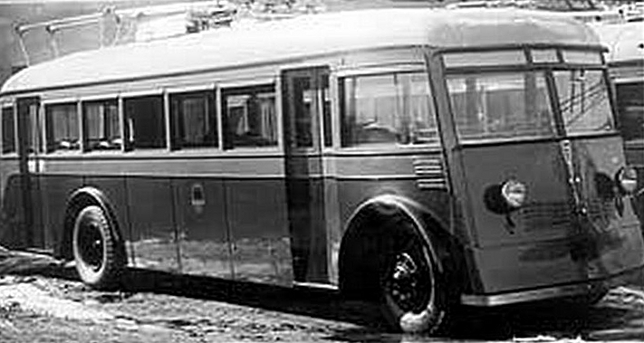

ЯТБ-1 - советский высокопольный троллейбус для внутригородских пассажирских перевозок производства Ярославского автомобильного завода. Аббревиатура «ЯТБ» означает «ярославский троллейбус». Первые отечественные троллейбусы марки ЛК-1 собирали небольшим количеством в Москве из привозимых комплектующих: электрооборудование - московский завод "Динамо", кузова - Завода имени Сталина (ЗИС), а шасси для первых десяти троллейбусов ЛК-1 сделали на Ярославском государственном автомобильного заводе (ЯГАЗ).
Серийный выпуск троллейбусов решили освоить на ЯГАЗе, ранее специализировавшемся на выпуске грузовиков и автобусов.
Троллейбус ЯТБ-1 представляет собой машину рамной конструкции: все узлы и агрегаты монтируются на раме. У ЯТБ-1 была массивная клепаная швеллерная рама с прокатными поперечинами на которой крепятся все основные узлы и агрегаты троллейбуса — кузов, тяговый двигатель ДТБ-60, передний и задний мосты на подвеске из полуэллиптических листовых рессор, пневмокомпрессор. Деревянный кузов снаружи обшивали стальным листом, изнутри - фанерой. Масса «домика» оказалась приличной - около 3 т. Из-за чего и пришлось сооружать массивную раму, которую склепали из стандартных швеллеров с большим запасом прочности. Масса троллейбуса превышала 9500 кг.
Значительно снижен уровень пола в проходе между сиденьями, что позволило сделать всего одну ступеньку. Кузов крепился к раме троллейбуса и в принципе может быть заменён на другой в случае каких-либо повреждений. Для доступа к ряду узлов и агрегатов в полу были сделаны люки. В ЯТБ-1 ставились мягкие сиденья диванного (на пружинах) типа.
Кузов имеет два дверных портала: один в задней оконечности, другой сзади колёсной арки переднего моста. В дверных порталах устанавливаются ширмовые двери. С внутренней стороны кузова над дверными порталами установлены коробки для пневматических приводов открытия и закрытия дверей. Кабина водителя не имела перегородки от пассажирского салона. Боковые стекла пассажирского салона имели возможность опускаться во внутрь кузова.
ЯТБ-1 является двухосным троллейбусом, у которого ведущими колёсами являются задние, а передние служат для задания и смены направления движения. Колеса, шины, ступицы колес, передняя ось, рулевой механизм и ряд других деталей и узлов новый троллейбус заимствовал у серийного ярославского грузовика ЯГ-4. Оба моста подвешиваются к раме ЯТБ-1 на полуэллиптических листовых рессорах. Передний и задний мосты существенно различаются по конструкции, так как, помимо общих функций, они выполняют свои специфические задачи. Передний мост является менее массивным и сложным по устройству, чем задний; он содержит в себе механизм поворота колёс. Рулевой механизм не имел усилителя, и при маневрировании машиной водителю выпадала немалая физическая нагрузка, но все же управление машиной стало легче, чем у ЛК-1.
К 25 июля 1936 г. удалось изготовить первый троллейбус. Серийное производство ЯТБ-1 продолжалось с июля 1936 по ноябрь 1937 год. В январе 1937 г. продолжали выпускать ЯТБ-1 и приступили к разработке облегченного варианта ЯТБ-2. На ЯГАЗе выпустили 450 единиц ЯТБ-1.
Основным недостатком нового троллейбуса считали тяжёлый деревянный кузов, первая машина оказалась тяжелей ЛК-1- ее масса без пассажиров составила 9500 кг, но уже десятый экземпляр "похудел" более чем на полтонны.
В ноябре 1937 года завод приступил к серийному производству новой модели ЯТБ-2, являющиеся модернизированной моделью ЯТБ-1. Впереди появились наружные маршрутные фонари, маршрутный указатель над лобовым стеклом и отдельная (слева) дверь в кабину водителя. В конструкцию был внесен ряд изменений. В салоне троллейбуса была сделана изолированная кабина водителя по всей ширине кузова, с отдельным входом с левой стороны. Появление кабины значительно улучшило условия работы водителя и позволило разместить в ней высоковольтную электроаппаратуру, защитив от проникновения влаги. Электроаппаратура была размещена так, что ее можно было осматривать как из кабины, так и со стороны пассажирского салона. В силовой передаче троллейбуса упразднили трансмиссионный дисковый тормоз заменив его тормозом на задние колеса. Для уменьшения массы машины и увеличения жесткости рамы бόльшая часть поперечин рамы была изготовлена из труб, а вместо составных продольных лонжеронов установлены цельные. Также в конструкции ЯТБ-2 была предусмотрена такая любопытная процедура, как обкатка шасси без кузова. Массу машины таким образом удалось снизить до 8350 кг.
Наладив в 1936 году производство троллейбусов, ярославский автозавод заложил основы для серийного производства целого поколения троллейбусов в Советском Союзе. Уже в послевоенные годы, совершенствуя конструкцию троллейбусов, отечественные троллейбусостроители еще много лет пользовались наработками, достижениями и чертежами ярославцев.

Параметры | Модель троллейбуса
 | ЯТБ-1 | ЯТБ-2 | ЯТБ-3 | Я ТБ-4 | ЯТБ-4А
Длина (габаритная), мм | 9300 | 9300 | 9500 | 9500 | 9500
Ширина (габаритная), мм | 2500 | 2500 | 2500 | 2500 | 2500
Высота с опушенными токоприемниками без нагрузки, мм | 3150 | 3150 | 4850 | 3150 | 3150
Пассажирские места:
всего | 48 | 50 | 80 | 50 | 50
для сидения | 34 | 33 | 40+32 | 33 | 33
Тип тягового электродвигателя: | ДТБ-60 | ДТБ-60 | ДК-201 | ДК-201 | ДК-201
мощность, кВт, | 60 | 60 | 74 | 74 | 74
при оборотах в мин | 1260 | 1260 | 1270 | 1270 | 1270
Масса троллейбуса, кг | 9100 | 8800 | 10800 | 8500 | 8000
Установившаяся скорость, км/ч | 40,0 | 40,0 | 55,0 | 57,5 | 59,0
Ускорение при разгоне, м/с2 | 0,7 | 0,8 | 0,9 | 1,0 | 1,05
Тормозной путь со скорости начала торможения 30 км/ч, м:
без нагрузки | 10 | 24 |  | 24 | —
с нагрузкой | 14 | 26 | — | 26 | -
Из Википедии
Завод-изготовитель | Ярославский автомобильный завод
Проект, г. | конец 1935
Выпускался, гг. | 1936—1937
Назначенный срок службы, лет | 10
Экземпляры | 450
Масса без пассажиров, т | 9,5-8,9
Снаряжённая масса, т | 13-12,4
Макс. скорость, км/ч | 50
Вместимость, чел.
Мест для сидения | 34+1
Полная вместимость (8 чел/м²) | 55
Габариты
Длина, мм | 9320
Ширина, мм | 2500
Высота по крыше, мм | 3150
База, мм | 5200
Клиренс, мм | 660
Салон
Количество дверей для пассажиров | 2
Формула дверей | 1+1
Освещение салона | лампы накаливания
Двигатель
Тип | ДТБ-60
Мощность, кВт | 60
Система управления | РКСУ
Рабочее напряжение, В | 550-600

